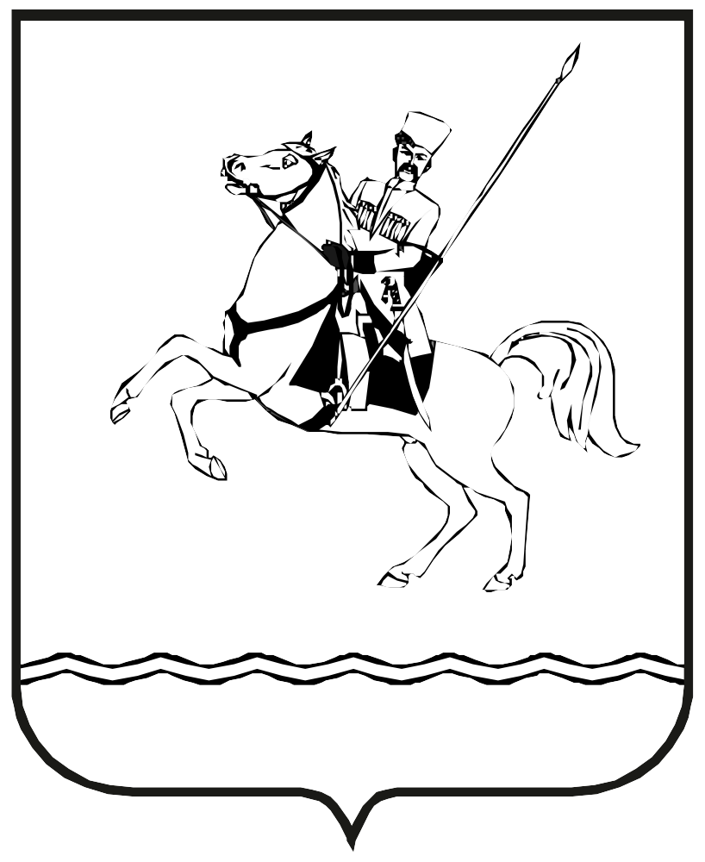 проект
АДМИНИСТРАЦИЯ МУНИЦИПАЛЬНОГО ОБРАЗОВАНИЯ ЛЕНИНГРАДСКИЙ РАЙОН
ПОСТАНОВЛЕНИЕ
от ___________ № _____

станица Ленинградская

О внесении изменений в постановление администрации
муниципального образования Ленинградский район
от 30 марта 2021 г. № 252 «Об утверждении административного регламента предоставления муниципальной услуги «Предоставление гражданам, имеющим трех и более детей, в собственность бесплатно земельных участков для индивидуального жилищного строительства
или для ведения личного подсобного хозяйства»

В соответствии с Федеральным законом от 27 июля 2010 г. № 210-ФЗ «Об организации представления государственных и муниципальных услуг», руководствуясь Уставом муниципального образования Ленинградский район п о с т а н о в л я ю:
1. Внести в постановление администрации муниципального образования Ленинградский район от 30 марта 2021 г. № 252 «Об утверждении административного регламента предоставления муниципальной услуги «Предоставление гражданам, имеющим трех и более детей, в собственность бесплатно земельных участков для индивидуального жилищного строительства или для ведения личного подсобного хозяйства» изменения, исключив в абзаце первом пункта 2.6.3. подраздела 2.6. Раздела 2 приложения слова «Единого Портала или».
2. Отделу имущественных отношений администрации муниципального образования Ленинградский район (Тоцкая Р.Г.) обеспечить официальное опубликование и размещение настоящего постановления на официальном сайте администрации муниципального образования Ленин-градский район в информационно-телекоммуникационной сети «Интернет» (www.adminlenkub.ru).
3. Контроль за исполнением настоящего постановления возложить на заместителя главы муниципального образования ______________
4. Постановление вступает в силу со дня его официального опубликования.

Глава муниципального образования
Ленинградский район Ю.Ю. Шулико

ЛИСТ СОГЛАСОВАНИЯ
проекта постановления администрации муниципального образования
Ленинградский район от ________________ №________
«О внесении изменений в постановление администрации
муниципального образования Ленинградский район
от 29 декабря 2020 г. № 1296 «Об утверждении административного регламента предоставления муниципальной услуги «Заключение нового договора аренды земельного участка без проведения торгов»
»

Проект подготовлен и внесен:

Отделом имущественных отношений
администрации
муниципального образования
Начальник отдела Р.Г. Тоцкая

Проект согласован:
Заместитель главы
муниципального образования
_________________________

Заместитель главы
муниципального образования В.Н. Шерстобитов

Начальник юридического
отдела администрации
муниципального образования Е.Ю. Офицерова

Заведующий сектором
информатизации администрации
муниципального образования С.С. Финько

Общий отдел администрации
муниципального образования
Начальник отдела Т.А. Сидоренко

